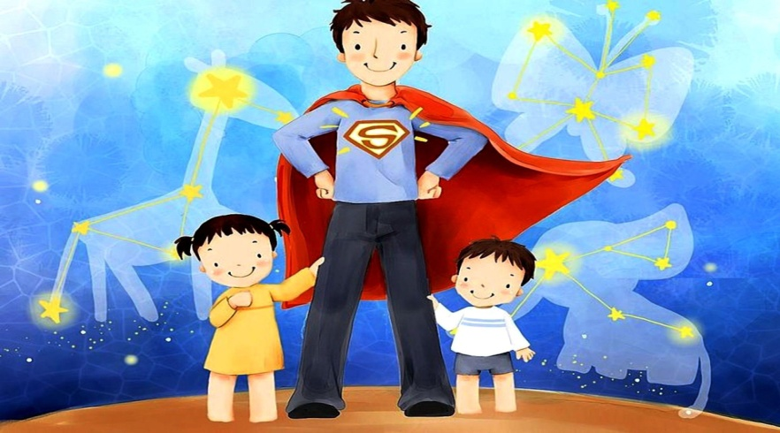

**Консультация для родителей «Роль папы в жизни ребенка»**  
Роль отца в воспитании ребёнка не менее важна, чем роль любящей матери. Для девочки отец первый мужчина, с которым она начинает общаться в своей жизни. Многие девочки, которым в детстве не хватает внимания отца, обречены на самоутверждение в течение всей своей жизни. Девочки, с первых дней окруженные папиной любовью, вырастают более уверенными в собственной полноценности, чувствуют себя более защищенными. Мальчик нуждается в обществе отца, в его любви, дружбе и понимании не меньше. Мальчик начнёт чувствовать себя мужчиной и брать пример с того, кто находится рядом, и пользуется его расположением. Итак, если отец хочет, чтобы его сын вырос настоящим мужчиной, он не должен кричать на ребёнка, когда тот плачет, стыдить его, заставляя заниматься неинтересными делами. Отец должен, как можно больше проводить время с сыном, давать ему почувствовать свою гордость и радость за его успехи. Часто случается и такое, что отцы бояться того, что их дети, особенно сыновья, не станут любить их, если они будут слишком строгими. Поэтому в воспитании они стараются отойти на задний план. Но исследования психологов и педагогов показывают, что дети, как правило, меньше любят тех родителей, которые стоят в стороне от их воспитания. При сравнении материнского и отцовского стилей воспитания было выявлено, что авторитарность отца оказывает на умственные характеристики детей положительное влияние, тогда как авторитарность матери – отрицательное.  
Для чего нужен отец?  
Защита. Мужчина ребенку, начиная с раннего детства и почти до подросткового возраста, нужен для формирования нормального чувства защищенности от всего, что содержит угрозу.  
Для сына уже в раннем возрасте он является своеобразным примером, моделью для подражания.  
Социальная адаптация. Роль отца в воспитании заключается и в поощрении социальной активности. Отец является источником познаний о мире, труде, технике, способствует формированию социально полезных целей и идеалов, профессиональной ориентации.  
Стимул. Любовь отца служит как бы наградой за успехи и хорошее поведение. В этом понимании отец является носителем требований, дисциплины и санкций.  
Установка на будущее. Отец должен помнить, что с возрастом необходимость в материнской опеке слабеет. И если ему удалось наладить со своим чадом связь на раннем этапе его развития, то в переходном возрасте отцовский авторитет (не путать с ремнем) поможет справиться с «зигзагами» этого периода.  
Важно!  
Психологи считают, что, даже если отец будет ежедневно уделять своему отпрыску всего лишь 30 минут, ребенок почувствует себя более защищенным, уверенным в себе и счастливым.  
Советы папам:  
От нуля до пяти: видеть и слышать. В период младенчества малышу самое главное – видеть и чувствовать рядом не только маму, но и папу. Исследования показали, что младенцы, чьи отцы принимали в их воспитании самое активное участие, реже плачут, не боятся чужих людей, более спокойны. Потому на этом этапе от папы требуется то же, что, по сути, и от мамы, – брать ребенка почаще на руки, гладить его, разговаривать с ним. И обязательным условием должно быть хорошее настроение отца в моменты общения с малышом!  
От пяти до девяти: обойдемся без критики! В это время папа вполне может играть со своим чадом в активные игры. Представители сильного пола позволяют детям экспериментировать, знакомясь с окружающим миром. Еще одна почетная функция, которую можно возложить на мужа, – выполнение уроков. Следует удвоить внимание к сыну дошкольного возраста. В этот период происходит половая идентификация – сложный процесс, когда девочка «считывает» и «впитывает» поведение матери, мальчик – отца.  
С девяти до пятнадцати: станем друзьями! В этот период роль отца еще больше возрастает. Именно папа нередко становится экспертом по школьным проблемам. Именно он учит сына, как вести себя со сверстниками. Именно он рассказывает мальчику о тех физиологических изменениях, которые его ждут. Правда, порой подросток видит в отце конкурента и пытается доказать ему и всем вокруг свою позицию. Поэтому самое оптимальное в этот период – придерживаться политики дружеского нейтралитета. Отношения отца с дочерью-подростком – вообще отдельная тема. Когда барышне стукнет лет пятнадцать и она начнет красить губы, носить короткие юбки и встречаться с мальчиками, многие отцы теряются. И, не сумев справиться со своей неловкостью, отстраняются от повзрослевшей дочери. В лучшем случае девушка, почувствовав смущение папы, станет «качать» из него деньги. В худшем – смертельно обидится на отца за равнодушие. В этот период нужно стать с дочерью друзьями. И помнить, что для дочери мнение отца всегда очень важно!  
Типология современных отцов  
Ученые условно выделяют несколько типов пап: спокойные, уравновешенные, уверенные, властные, тревожные и тоскливые. Учитывая то, что в их поведении всегда присутствует мужской оттенок, к тому же и роли отцы выполняют разные, доктор медицинских наук А. И. Баркан предлагает свою типологию современных пап.  
"Папа-мама" - это по-матерински заботливый отец, который берет на себя все функции мамы: искупает, накормит и книжку почитает. Но не всегда ему удается это делать с должным терпением. Пресс настроения папы давит на ребенка: когда все хорошо, он заботлив, добр, отзывчив, а если что-то не ладится, бывает несдержанным, вспыльчивым, даже злым. Вот и в доме - то тепло, то холодно, а ребенку так хочется золотой середины.  
"Мама-папа" - папа, который главную заботу видит в том, чтобы угодить чаду. Выступая в роли матери и отца, он безропотно тянет родительскую ношу: заботлив, нежен, перепады настроения ему не свойственны. Ребенок, которому все разрешается и все прощается, удобно "устраивается" на папиной голове, превращаясь в маленького деспота.  
"Карабас-Барабас" - злой, жестокий отец, признающий всегда и во всем лишь "ежовые рукавицы". В семье царит страх, загоняющий душу ребенка в лабиринт тупикового бездорожья. Наказания в качестве профилактики - излюбленный метод воспитания. С таким отцом вполне возможно, что у ребенка рано или поздно закипит и прорвется наружу чувство ненависти к родителю.  
"Крепкий орешек" - папа, признающий лишь правила без исключения, никогда не идущий на компромиссы, чтобы тем самым облегчить участь ребенка, когда он не прав.  
Отец, живущий в семье, но не чувствующий себя таковым, называется "Попрыгунья-стрекоза". Его идеал - свободная холостяцкая жизнь без ответственности за судьбы близких людей. Семья для него - тяжелая ноша, ребенок - обуза, предмет забот жены. При первой возможности папа этого типа превращается в приходящего.  
Любому бросится на помощь, забыв о собственной семье, так называемый "Добрый молодец", "рубаха- парень". На первый взгляд, он и как брат, и как друг. С ним интересно, легко, весело.

**Подготовила: воспитатель Газиева О.А.**